Приложение 2
к приказу министерства образования
Белгородской области

Правила заполнения бланков участников ГИА-11 в форме ГВЭ
на территории Белгородской области в 2026 году

1. Бланки ГВЭ

В целях обеспечения единых условий для всех участников ГВЭ
при проведении и обработке результатов ГВЭ используются унифицированные бланки ГВЭ: бланк регистрации, бланк ответов, дополнительный бланк ответов.
При заполнении бланков ГВЭ необходимо точно соблюдать настоящие правила, поскольку информация, внесенная в бланки, сканируется и обрабатывается с использованием специальных аппаратно-программных средств.

1.1. Описание бланков ГВЭ

1.1.1. Бланк регистрации

Бланк является односторонней машиночитаемой формой и состоит из трех частей – верхней, средней и нижней. На бланке регистрации расположены реперные метки.
В верхней части бланка регистрации расположены надпись «Государственный выпускной экзамен – 2026» и название бланка «Бланк регистрации».
Здесь же расположены вертикальный штрихкод, горизонтальный штрихкод
и его цифровое значение.
В этой же части бланка регистрации даны образцы написания букв, цифр
и символов, используемых для заполнения участником ГВЭ следующих полей бланка регистрации:
код региона;
код образовательной организации (код образовательной организации,
в которой обучается участник ГВЭ);
номер и буква класса;
код ППЭ;
номер аудитории;
дата проведения ГВЭ;
код предмета;
название предмета;
номер варианта;
код работы.
В средней части бланка регистрации указываются следующие сведения
об участнике ГВЭ:
фамилия, имя, отчество (последнее – при наличии);
серия и номер документа, удостоверяющего личность.
В средней части бланка регистрации расположены:
краткая инструкция по работе с бланками ГВЭ;
поле для подписи участника экзамена об ознакомлении с Порядком.
В нижней части бланка регистрации расположены поля для служебного использования (поля «Резерв-1» «Резерв-2» «Резерв-3»), поля, заполняемые ответственным организатором в аудитории ППЭ в случаях, если участник экзамена удален из ППЭ в связи с нарушением Порядка или не завершил экзамен
по объективным причинам, а также поле для подписи ответственного организатора в аудитории ППЭ.

1.1.2. Бланк ответов

Бланк является односторонней машиночитаемой формой и состоит из двух частей – верхней и нижней. На бланке ответов расположены реперные метки.
В верхней части бланка ответов расположены надпись «Государственный выпускной экзамен – 2026» и название бланка «Бланк ответов».
Здесь же расположены вертикальный штрихкод, горизонтальный штрихкод
и его цифровое значение.
В этой части бланка ответов находятся поля для указания следующей информации:
код региона (переносится участником ГВЭ из бланка регистрации);
код предмета (переносится участником ГВЭ из бланка регистрации);
название предмета (переносится участником ГВЭ из бланка регистрации);
поле для нумерации листов бланков ответов (заполняется автоматически);
номер варианта (переносится участником ГВЭ из бланка регистрации);
поле для служебного использования «Резерв-4» – не заполняется;
код работы.
Поле для ответов на задания располагается в нижней части лицевой стороны бланка ответов и разлиновано пунктирными линиями «в клеточку».
В нижней части лицевой стороны бланка ответов также содержится указание для участников ГВЭ «При недостатке места для записи попросите дополнительный бланк ответов».
ВАЖНО! Оборотная сторона бланка ответов НЕ ЗАПОЛНЯЕТСЯ!

1.1.3. Дополнительный бланк ответов

Бланк является односторонней машиночитаемой формой и состоит из двух частей – верхней и нижней.
В верхней части дополнительного бланка ответов расположены специальные поля, в которых указываются год проведения экзамена «Государственный выпускной экзамен – 2026» и название «Дополнительный бланк ответов».
Здесь же расположены вертикальный штрихкод, горизонтальный штрихкод
и его цифровое значение.
В этой части дополнительного бланка ответов находятся поля для указания следующей информации:
код региона (переносится участником ГВЭ из бланка регистрации);
код предмета (переносится участником ГВЭ из бланка регистрации);
название предмета (переносится участником ГВЭ из бланка регистрации);
поле для нумерации листов дополнительного бланка ответов;
номер варианта (переносится участником ГВЭ из бланка регистрации);
код работы (переносится участником ГВЭ из бланка регистрации);
поле для служебного использования «Резерв-5» (не заполняется).
В дополнительном бланке ответов указано «Данный бланк использовать только после заполнения основного бланка ответов».
Поле для ответов на задания располагается в нижней части дополнительного бланка ответов и разлиновано пунктирными линиями «в клеточку».
В нижней части листа дополнительного бланка ответов содержится указание «При недостатке места для записи используйте оборотную сторону бланка». Здесь также содержится указание для участников ГВЭ «При недостатке места для записи попросите дополнительный бланк ответов».
ВАЖНО! Оборотная сторона дополнительного бланка ответов
НЕ ЗАПОЛНЯЕТСЯ!

1.2. Правила заполнения бланков ГВЭ

1.2.1. Общая часть

Участники ГВЭ выполняют экзаменационные работы на бланках ГВЭ, формы и описание правил заполнения которых приведены ниже.
При заполнении бланков ГВЭ необходимо точно соблюдать настоящие правила, так как информация, внесенная в бланки, сканируется и обрабатывается
с использованием специальных аппаратно-программных средств.
При недостатке места для записи ответов на задания на бланке ответов организатор в аудитории по просьбе участника ГВЭ выдает дополнительный бланк ответов. При этом организатор фиксирует связь номеров бланков ГВЭ
и дополнительного бланка ответов в специальном поле дополнительного бланка ответов.

1.2.2. Основные правила заполнения бланков ГВЭ

Все бланки ГВЭ заполняются гелевой или капиллярной ручкой
с чернилами черного цвета. Участник ГВЭ должен изображать каждую цифру
и букву во всех заполняемых полях бланка регистрации, бланка ответов, дополнительного бланка ответов, тщательно копируя образец ее написания
из строки с образцами написания символов, расположенными в верхней части бланка регистрации. Небрежное написание символов может привести к тому,
что при автоматизированной обработке символ может быть распознан неправильно.
Каждое поле в бланках заполняется, начиная с первой позиции (в том числе и поля для занесения фамилии, имени и отчества (последнее – при наличии) участника ГВЭ, реквизитов документа, удостоверяющего личность).
Если участник не имеет информации для заполнения какого-то конкретного поля, он должен оставить это поле пустым (не делать прочерков).
При записи ответов необходимо строго следовать инструкциям
по выполнению работы (к группе заданий, отдельным заданиям), указанным в КИМ ГВЭ.
На бланке ответов, дополнительном бланке ответов НЕ ДОЛЖНО БЫТЬ ПОМЕТОК, СОДЕРЖАЩИХ ИНФОРМАЦИЮ О ЛИЧНОСТИ УЧАСТНИКА ГВЭ.
Категорически запрещается:
делать в полях бланков ГВЭ, вне полей бланков ГВЭ или в полях, заполненных типографским способом, какие-либо записи и (или) пометки,
не относящиеся к содержанию полей бланков ГВЭ;
использовать для заполнения бланков ГВЭ цветные ручки вместо гелевой
или капиллярной ручки с чернилами черного цвета, карандаш, средства
для исправления внесенной в бланки ГВЭ информации (корректирующую жидкость, «ластик» и др.).

1.2.3. Заполнение бланка регистрации

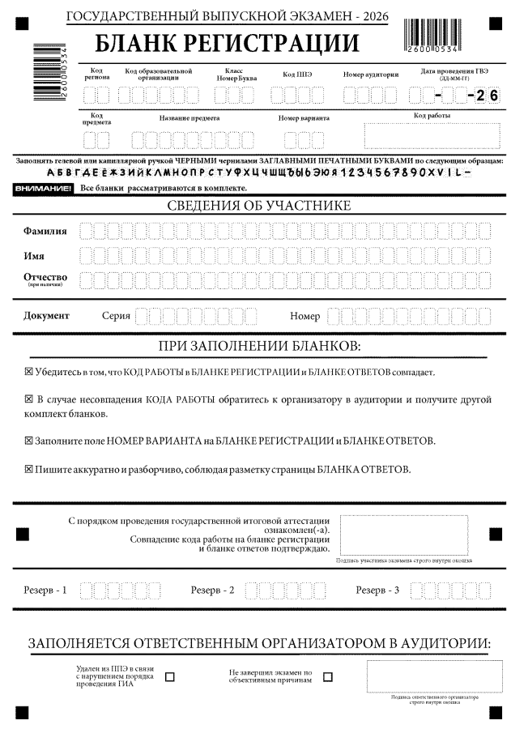
Рис. 1 Бланк регистрации

По указанию ответственного организатора в аудитории участники ГВЭ приступают к заполнению верхней части бланка регистрации (рис. 2).
Участниками ГВЭ заполняются следующие поля верхней части бланка регистрации (см. Таблицу 1):
код региона;
код образовательной организации;
номер и буква класса;
код ППЭ;
номер аудитории;
дата проведения ГВЭ;
код предмета;
название предмета;
номер варианта.
Поле «Код работы» заполняется автоматически.

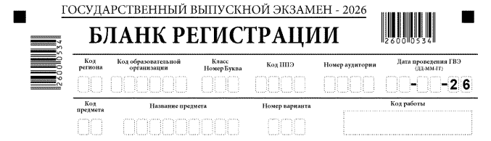
Рис. 2. Верхняя часть бланка регистрации

Таблица 1
Указание по заполнению участником ГВЭ
полей верхней части бланка регистрации

Поля, заполняемые участником ГВЭ по указанию организатора в аудитории | Комментарии по заполнению
Код региона | 31 (код Белгородской области в соответствии  с кодировкой федерального справочника субъектов Российской Федерации)
Код образовательной организации | Указывается код образовательной организации, в которой обучается участник ГВЭ
Класс: номер, буква | Указывается информация о классе, в котором обучается участник ГВЭ
Код пункта проведения ГВЭ | Указывается в соответствии с кодировкой ППЭ, принятой в Белгородской области
Номер аудитории | Указывается номер аудитории, в которой проходит ГВЭ
Дата проведения ГВЭ | Указывается дата проведения ГВЭ
Код предмета | Указывается код предмета в соответствии  с принятой кодировкой (см. Таблицу 2)
Название предмета | Указывается название предмета, по которому проводится ГВЭ (возможно в сокращении)
Номер варианта | Указывается номер варианта, указанный  в КИМ ГВЭ

Таблица 2
Названия и коды предметов

Название предмета | Код предмета
Русский язык | 51
Математика | 52

Поля средней части бланка регистрации «Сведения об участнике»
(рис. 3) заполняются участником ГВЭ самостоятельно (см. Таблицу 3).

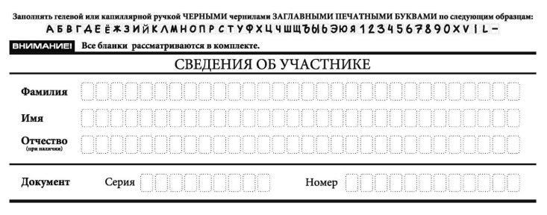
Рис. 3. Сведения об участнике

Таблица 3
Указания по заполнению полей «Сведения об участнике»

Поля, самостоятельно заполняемые участником ГВЭ | Комментарии по заполнению
Фамилия | Вносится информация из документа, удостоверяющего личность участника ГВЭ
Имя
Отчество (при наличии)
Документ | Документ, удостоверяющий личность
Документ | Серия  В поле записываются арабские цифры серии без пробелов, например: 4600
Документ | Номер  Записываются арабские цифры номера без пробелов, начиная с первой клетки, например: 918762
В средней части бланка регистрации расположена краткая инструкция
по работе с бланками ГВЭ и поле для подписи участника ГВЭ (рис. 4).

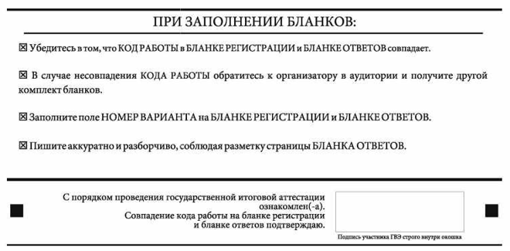
Рис. 4. Краткая инструкция по работе с бланками ГВЭ

После окончания заполнения бланка регистрации, ознакомления с краткой инструкцией по работе с бланками ГВЭ («При заполнении бланков: ...»)
и выполнения всех пунктов краткой инструкции по работе с бланками ГВЭ, размещенной на бланке регистрации, участник ГВЭ ставит свою подпись
в специально отведенном поле.
Поля для служебного использования «Резерв-1», «Резерв-2», «Резерв-3»
не заполняются (рис. 5).

Рис. 5 Поля для служебного использования

В случае если участник экзамена удален из ППЭ в связи с нарушением Порядка или не завершил экзамен по объективным причинам, заполнение полей нижней части бланка регистрации организатором в аудитории ОБЯЗАТЕЛЬНО.
Организатор в аудитории ставит отметку «X» в поле «Удален из ППЭ в связи с нарушением порядка проведения ГИА» или «Не завершил экзамен
по объективным причинам» и заверяет указанную отметку своей подписью
в специально отведенном поле «Подпись ответственного организатора строго внутри окошка» (рис. 6).


Рис. 6. Поле для отметок организатора в аудитории

В случае обнаружения ошибочного заполнения полей бланка регистрации организаторы в аудитории дают указание участнику ГВЭ внести соответствующие исправления.
Исправления могут быть выполнены следующими способами:
запись новых символов (цифр, букв) более жирным шрифтом поверх ранее написанных символов (цифр, букв);
зачеркивание ранее написанных символов (цифр, букв) и заполнение свободных клеточек справа новыми символами (цифрами, буквами). Данный способ возможен только при наличии достаточного количества оставшихся свободных клеточек.

1.2.4. Заполнение бланка ответов

Бланк ответов (рис. 7) предназначен для записи ответов на задания КИМ.
Информация для заполнения полей верхней части бланка ответов («Код региона», «Код предмета», «Название предмета» и «Номер варианта») должна соответствовать информации, внесенной в бланк регистрации.
Поле «Резерв-4» не заполняется.
Поля «Код работы», «Лист №» заполняются автоматически.
При недостатке места для записи ответов на задания на бланке ответов организатор в аудитории по просьбе участника выдает ему дополнительный бланк ответов. При этом организатор фиксирует связь номеров бланков ГВЭ
и дополнительного бланка ответов в специальном поле дополнительного бланка ответов.
Если бланк ответов содержит незаполненные области (за исключением регистрационных полей), то организаторы погашают их следующим образом: «Z».
Если экзамен ГВЭ проводится в устной форме, в поле ответа вносится информация об имени аудиофайла с записью ответа участника.

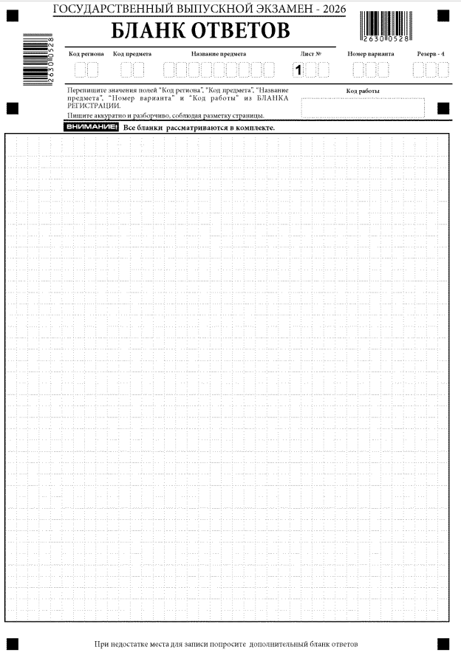
Рис. 7. Бланк ответов
1.2.5. Заполнение дополнительного бланка ответов

Дополнительный бланк ответов (рис. 8) выдается организатором в аудитории по просьбе участника ГВЭ в случае нехватки места для записи ответов на бланке ответов.
Информация для заполнения полей верхней части дополнительного бланка ответов («Код региона», «Код предмета», «Название предмета», «Номер варианта» и «Код работы») должна полностью соответствовать информации бланка регистрации.
В поле «Лист №» при выдаче дополнительного бланка ответов организатор
в аудитории вносит порядковый номер листа работы участника ГВЭ (при этом листом № 1 является основной бланк ответов, который участник ГВЭ получил
в составе индивидуального комплекта).
Поле «Резерв-5» не заполняется.
Ответы, внесенные в каждый следующий дополнительный бланк ответов, оцениваются только в случае полностью заполненного предыдущего дополнительного бланка ответов.
Если дополнительный бланк ответов содержит незаполненные области
(за исключением регистрационных полей), то организаторы в аудитории погашают их следующим образом: «Z».

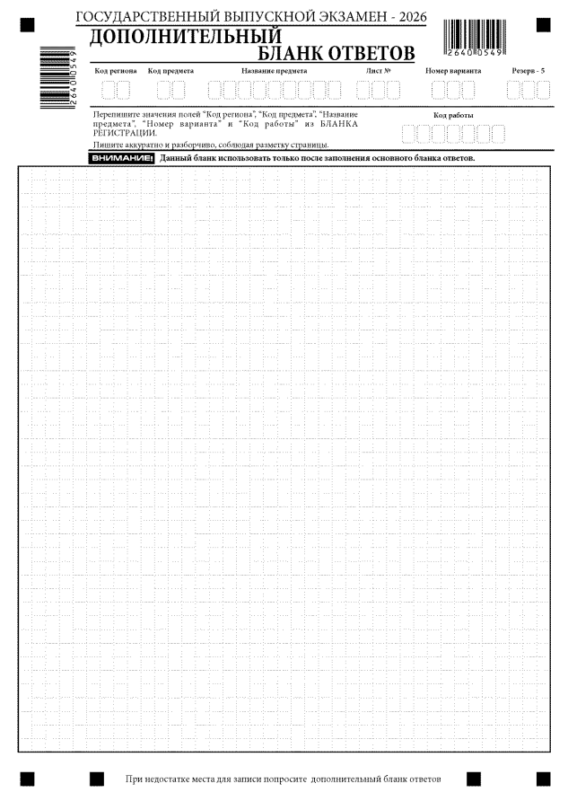
Рис. 8. Дополнительный бланк ответов

Как правило, знак «Z» свидетельствует о том, что участник ГВЭ завершил свою экзаменационную работу и не будет возвращаться к оформлению своих ответов на соответствующих бланках (продолжению оформления ответов). Указанный знак проставляется на последнем листе соответствующего бланка ответов. Например, участник ГВЭ выполнил все задания с развернутым ответом (или посильные ему задания), оформил ответы на задания с развернутым ответом на бланке ответов (лицевой стороне и оборотной стороне), дополнительный бланк ответов не запрашивал и, соответственно, не использовал его, таким образом, знак «Z» ставится на оборотной стороне бланка ответов в области указанного бланка, оставшейся незаполненной участником ГВЭ. Знак «Z» в данном случае на лицевой стороне бланка ответов не ставится, даже если на лицевой стороне бланка ответов имеется небольшая незаполненная область.
См. ссылку 5.

